RIWAYAT HIDUP

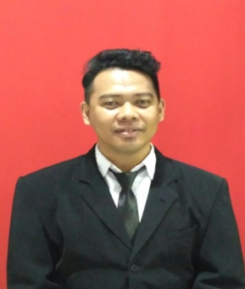
Ari Ashari, lahir pada Tanggal 16 November 1994 di Makassar, Kec. Biringkanaya, Kel. Sudiang. Anak ketiga dari tiga bersaudara dari Pasangan Bado dan Rukiah. Penulis Tamat dalam Jenjang Pendidikan Formal Pertama di SD Inpres Bakung II pada Tahun 2006.
Kemudian Penulis melanjutkan Pendidikan di SMP Negeri 14 Makassar dan Tamat Tahun 2009. Melanjutkan ke Sekolah Menengah Atas di SMK Darussalam Makassar dan Tamat pada Tahun 2012. Setelah Tamat SMK pada Tahun yang sama (2012), Penulis melanjutkan Pendidikan di Universitas Negeri Makassar Fakultas Ilmu Pendidikan, Jurusan Pendidikan Luar Biasa.
Selama berstatus Mahasiswa, Penulis pernah aktif dalam LK (Lembaga Kemahasiswaan), diantaraanya :
- Anggota Bidang IV (Advocasi) HMJ PLB FIP UNM Periode 2012-2013
- Anggota Bidang IV (Advocasi) HMJ PLB FIP UNM Periode 2013-2014

